Prelúdio

O jogador encontra-se num mundo similar ao planeta terra, o seu objectivo é uma invasão em grande escala e a sua consequente defesa até o poder total da sua frota espacial chegar, a sua espécie procura glória através da destruição de outros seres vivos dignos de serem aniquilados, seres inteligentes. A sua casa tem como símbolo o escorpião, e para os nativos do planeta que está a invadir é um simples “alien” que pretende Terra-formar o seu planeta, para isto, o planeta uniu-se e criou um último foco de resistência com o símbolo de uma águia.

Manual de Instruções

Ao iniciar a aplicação uma janela “launcher” aparecerá, nesta o utilizador poderá escolher entre: começar um novo jogo ou carregar um jogo previamente guardado. Poderá ser também aberta a janela relativa às informações do jogo, que contém, informações sobre como jogar, invasores em cada nível e o quadro de pontuações.

Existem dois modos de iniciar a tela do jogo propriamente dito: editor de mapas ou começar/carregar um novo jogo. Na primeira opção o utilizador será levado para uma janela com um mapa vazio, no entanto, note que no canto inferior direito se encontra um catálogo das texturas a empregar, o utilizador deverá de as seleccionar com as teclas numeradas, nomeadamente, no intervalo [1-5]. Porém é importante que a criação de mapas contenha duas regras: o caminho em que os invasores percorreram terá de ser iniciado na célula ao topo do ecrã, o utilizador poderá criar bifurcações ou terminar o caminho ao agrado, mas para que o faça correctamente, terá de colocar uma textura relativa a um edifício alienígena ou seja um alvo para o invasor destruir.

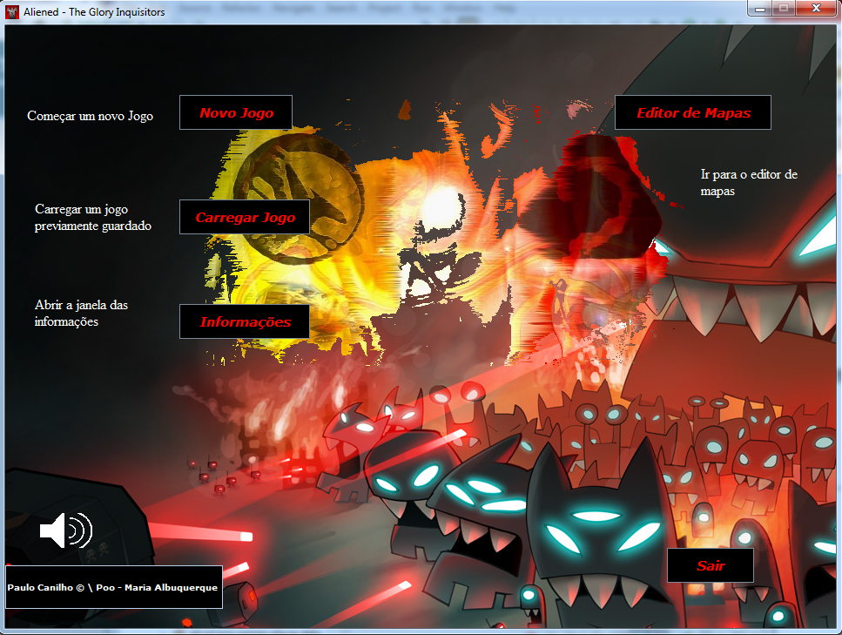

Imagem 1 - Janela Inicial "Launcher"

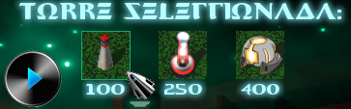Após iniciar um novo jogo será deparado com o mapa previamente construído ou com um mapa que tenha criado e uma janela “JOptionPane” com o número do mapa em que se encontra e o número de invasores que terá de destruir. O seu objectivo será de impedir que os invasores que cheguem aos seus objectivos, se tal acontecer a sua pontuação será decrementada consoante o tipo de invasor. Como meios de defesa possuí à sua disposição três tipos de torre, cada tipo terá um custo e dano associado, estas podem ser colocadas em uma célula de cada vez, sempre que pretende eliminar uma torre basta seleccionar o tipo de torre que quer eliminar e carregar com o rato na célula onde a torre se encontra, os seus recursos serão incrementados numa razão de metade do valor de compra consoante o tipo de torre. Junto a este painel encontra-se um botão que tem a funcionalidade de mudar a música em que se encontra, um aviso aparecerá na tela com o nome da música seleccionada.

Imagem 2 - Painel selectivo das torres

Durante o jogo terá poderá seleccionar um invasor, uma janela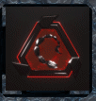 do tipo: “tooltip” aparecerá com as informações mais importantes relativas a este mesmo invasor como: o tipo, a velocidade, o dano e a vida. O mesmo poderá ser feito para as suas torres, basta seleccionar o logotipo rotativo no canto direito.

Imagem 3 - Logotipo Rotativo

Existem também dois botões que possuem a função exclusiva de contactar com o sistema do jogo e não com o jogo que está a decorrer. O botão superior tem como funcionalidade: ligar/desligar o som do disparo das torres e som da explosão dos invasores ao serem destruídos. O botão inferior tem como objectivo: ligar/desligar a banda sonora, sendo estes sistemas independentes poderá ter todas as combinações possíveis.

Imagem 4 - Botões do sistema

De modo a facilitar a interacção do jogador-jogo foi criado um menu que poderá ser acedido através da tecla “Escape” ou ao carregar no botão menu no centro inferior do ecrã, note que este menu irá pausar o sistema de injecção de invasores no mapa, a movimentação dos invasores e os disparos das torres. Neste poderá escolher as seguintes funções (deverá de utilizar as teclas de seta no seu teclado):

* Voltar - Resumir o jogo
* Menu - Voltar ao menu principal da aplicação
* Salvar - Salva o nível e o jogador correspondente
* Lêr - Carrega um jogo previamente guardado
* Sair - Sair da aplicação

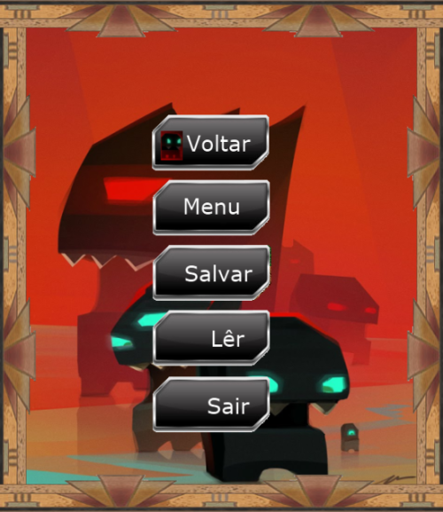Medidas preventivas foram tomadas de modo a que o jogador não seja prejudicado quando não intencionalmente pressiona um botão, como por exemplo: ao pressionar o botão “sair” irá ser proposta uma nova janela como modo de confirmação da acção e irá ser pedido se pretende salvar ou não o jogo corrente.

Imagem 5 - Menu

Após todos os invasores terem sido injectados para o nível, destruídos ou chegado ao seu destino, uma nova janela com a sua pontuação estará visível, para passar para o próximo nível basta pressionar “enter”.

Quando os seus recursos são insuficientes, não poderá construir mais torres, no entanto, poderá vender as que tem. Se dano causado pelos invasores esgotar a sua pontuação, o jogo estará perdido e uma nova janela estará visível sendo as suas opções: voltar para o menu principal, jogar novamente o mesmo mapa ou sair da aplicação (deve de utilizar as teclas seta do seu teclado). Se ultrapassar o último nível uma nova janela estará visível com a pontuação do “top” dos melhores jogadores que aí chegaram, se estiver dentro desse “top” o seu nome será escrito.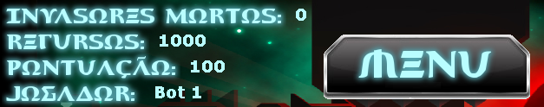

Imagem 6 - Interface do jogador/Botão do menu